2005学年第一学期初三物理期中考试试卷
学校：________________姓名：_____________ 学号____________ 座位号：____________
………………………密○……………………………封……………………………线○……………………………………………………
（满分100分，考试时间90分钟）
物 理 部 分
题号 号 | 一 | 二 | 三 | 四 | 五 | 总分 分
得分 分分

- 填空题（每格1分，共36分）
1．_______作用在物体表面的力叫压力，压力产生的效果跟________和_________有关。如图1所示，有一立方体所受的重力为80牛，放在光滑墙脚，受水平方向的力F₁=60牛，竖直方向的力F₂=20牛，这时竖直墙壁所受压力为______牛，地面受到的压力为_____牛。
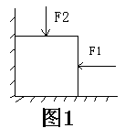
2．描写压力作用效果的物理量_________，用100牛的压力作用在200厘米²的面积上产生的压强是________帕，它表示的物理意义是______________________。
3．把一块砖平放、侧放、竖放在水平地面上，这三种放法对地面的压力_________（选填“相等”或“不相等”），_________放时压强最大，________放时压强最小。
4．一张白纸平放在水平桌面上，白纸对桌面的压强约为1帕，若把这张白纸对折后再平放在水平桌面上，则它对桌面的压强为_______帕；撕掉一角后剩余部分再平放在桌面上，则它对桌面的压强 为__________帕。
5．在水平桌面上有两个质量相等的圆柱体，它们的高度比为1：2，密度比为2：3，则它们所受的重力之比是___________，对桌面的压强之比是__________。
6．历史上向人们显示大气压是很大的著名实验是__________________,意大利科学家_________________首先测定了大气压的值。一个标准大气压可以支持________米高的汞柱。
7．一水桶内装有水，水面的高度为0.3米，那么水桶底所受的压强为__________帕，若桶底面积为0.2米²，则桶底受到水的压力大小为__________牛。
8．A、B是形状和质量完全相同的两个容器，装满水置于水平桌面上，如图2所示，容器A底部受到的压强_______________容器B底部受到的压强；容器A底部受到的压力___________容器B底部受到的压力；容器A对桌面的压力___________容器B对桌面的压力；容器A对桌面的压强___________容器B对桌面的压强。（填“大于”“等于”“小于”）
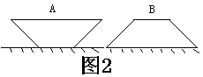
9．在杯中装满水，若放入一块木块，且木块浮在水面，则水对杯底的压强__________；若在装满水的杯中放盐并轻轻搅拌后，则水对杯底的压强__________。（选填“增大”“减小”或“不变”）
10.一艘远洋轮从东海驶入黄浦江，轮体会________(填“上浮些”“下沉些”)它受到的浮力________ (填“变大”“变小”“不变”)。
11．一个体积为2×10^{－3}米³的立方体，全部浸没在水中，则受到的浮力大小是______牛，方向为________。如果其上表面受到水向下的压力为9.6牛，则立方体下表面受到水向上的压力为_______牛。
12．将550牛的物体浸没在盛满酒精的容器内，测得溢出的酒精重250牛，则此物体受到的浮力的大小等于_________牛。
13．一个重4牛的物体，体积为0.5立方分米，将它完全浸没在水中，受到的浮力为_______牛，它在水中将_______（填“上浮”“下沉”或“悬浮 ”）。
14．一金属块所受的重力为26.5牛，用弹簧秤吊着金属块浸没在水里，这时弹簧秤的示数为16.7牛。该金属块受到水对它的浮力为_________牛。若该金属块浸没在酒精中，则弹簧秤的示数为_______牛。
二、作图题（每小题2分，共6分）
1．如图3所示，一个重4N的小球放在水平的地面上，请用力的图示法画出地面受到小球的压力．
2．如图4所示，一个重为6N的物体A放在斜面上，受到斜面对它的支持力4N，请用力的图示法画出斜面受到的压力．
A
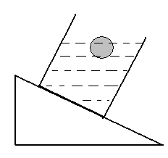

图3 图4 图5
3．如图5所示，重4牛的木球浮在水面上，在图中用力的图示法画出木球受到的浮力。

三、选择题（每小题2分，共20分）
1．下列关于压力说法正确的是 ( )
A、压力的方向总是竖直向下的
B、压力大小总是等于物体受到的重力
C、压力的方向总是和物体的接触面相垂直
D、压力的方向不一定和物体的接触面相垂直
2．某一中学生站在水平地面上时，对地面的压强大约是 （ ）
A、10⁸帕 B、10⁶帕 C、10⁴帕 D、10²帕
3．下列各种事例中，属于增大压强的是 （ ）
A、铁路的钢轨铺在枕木上 B、房屋的墙基砌得比较宽
C、坦克上装有两条履带 D、刀刃磨得很锋利
4．如图6所示，在两个管口朝上，规格一样的直玻璃管里分别装入体积相同的水和煤油，它们对管底产生的压强 （ ）
（A）煤油大 （B）水大 （C）一样大 （D）无法确定
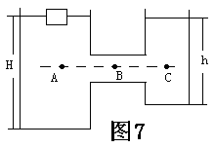
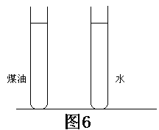
5．如图7所示，某容器一边的液面上浮一木块，两边液面高度分别H 和h ，且H > h。则此容器中，液体内处于同一水平线上的A、B、C三点的压强关系是 （ ）
（A）p_{A} = p_{B} = Pc (B) p_{A} > p_{B} = Pc
(C) p_{A} = p_{B} > Pc (D) p_{A} > p_{B} > Pc
6．如图8所示，置于桌面上的A、B两容器重力相等，底面积相等。注入质量相等的同种液体后，液体对容器底部的压强和压力为
（ ）
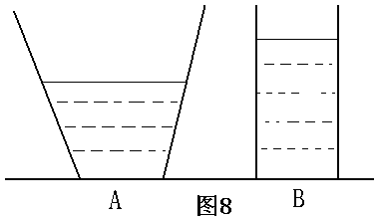
A、p_{A}<p_{B}, F_{A}<F_{B}
B、P_{A}=p_{B}, F_{A}=F_{B}
C、P_{A}>p_{B}, F_{A}>F_{B}
D、p_{A}<p_{B}, F_{A}>F_{B}

7．某同学以托里拆利实验来测量大气压的数值，测得数据如图9所示，则此时大气压的数值为 （ ）
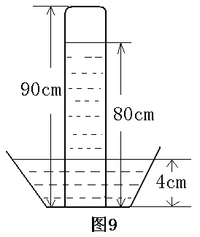
A、80厘米汞柱高 B、76厘米汞柱高
C、84厘米汞柱高 D、90厘米汞柱高
8．关于浮力，下列说法中错误的是 （ ）
A、空中的飞艇受到浮力
B、水中的桥墩受到浮力
C、水面上的轮船受到浮力
D、水中的鱼儿受到浮力
9．一只实心铁球放在液体中，则铁球在液体中 （ ）
A、一定下沉 B、一定上浮 C、一定漂浮 D、条件不足，无法判断
10．将两个完全相同的平底试管，分别放入水和酒精中，使它们竖直浮在液面上，如图10所示，试管底部受到液体压强分别为P₁和P₂，则 （ ）
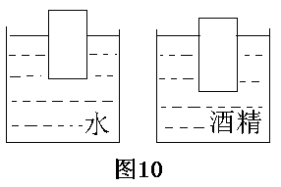
A、P₁>P₂ B、P₁=P₂
C、P₁<P₂ D、缺少条件，无法判断

四、计算题（第1、2题各4分，第3、4题各6分，共20分）
1．一边长为0.1米的正方体，质量为10千克，放在面积为1米²的水平桌面的中央，求该正方体对桌面的压强？

2．一个充氦飞艇的体积为1.5×10⁶米³，飞艇和货物的总重为1.12×10⁷牛，那么飞艇能否升空？为什么？

3．一个底面积为4×10⁻²米²，重力为30牛的水桶放在水平桌面上，桶内装有100牛的水，水深0.2米，求：
（1）水对桶底的压强P₁； （2）水对桶底的压力F₁；
（3）桶对地面的压力F₂； （4）桶对地面的压强P₂。

4．一物体浸没在水里，水对它的浮力是1.96牛，如果这个物体浸没在煤油里，煤油对它的浮力是多大？（ρ_{煤油}=0.8×10³千克/米³）

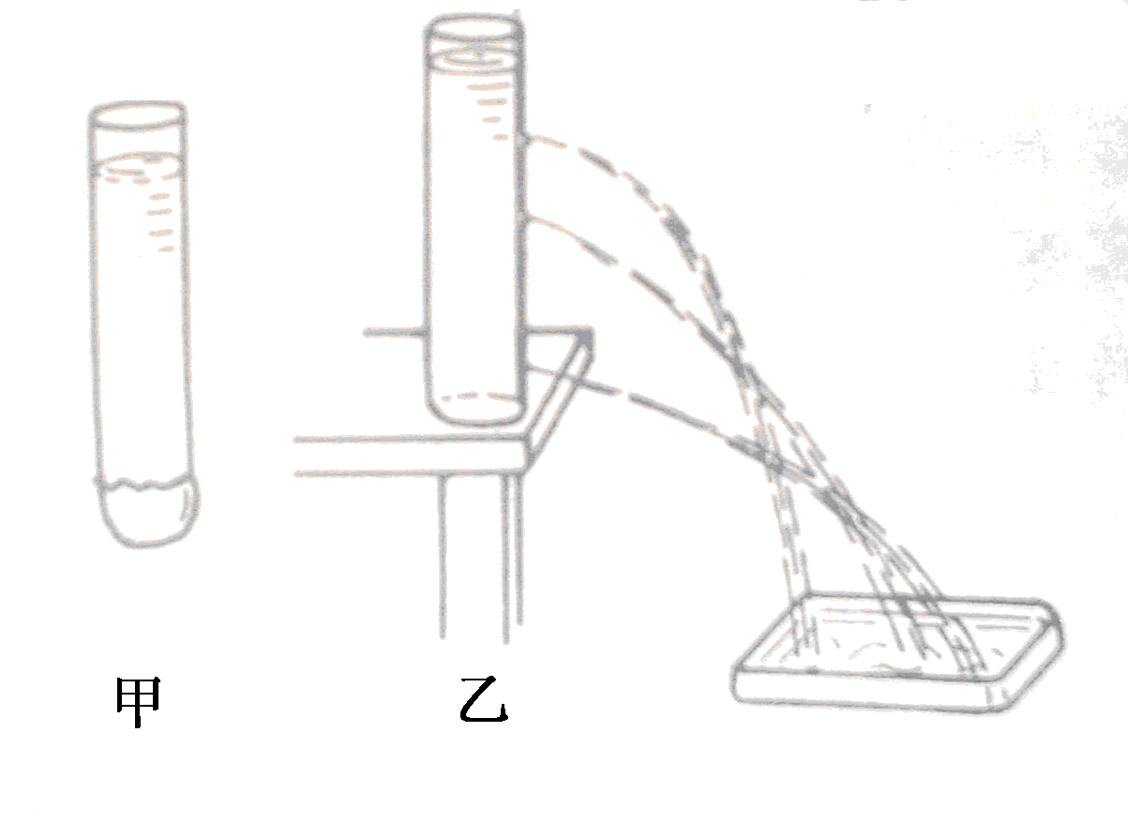

五、实验题（共18分）
1． 观察图11中两种现象，由图甲可知_____________________；
由图乙可知________________________。

图11
2、图12是表示演示液体内部压强规律的一组实验，请观察比较各图所示实验，完成下列各题：
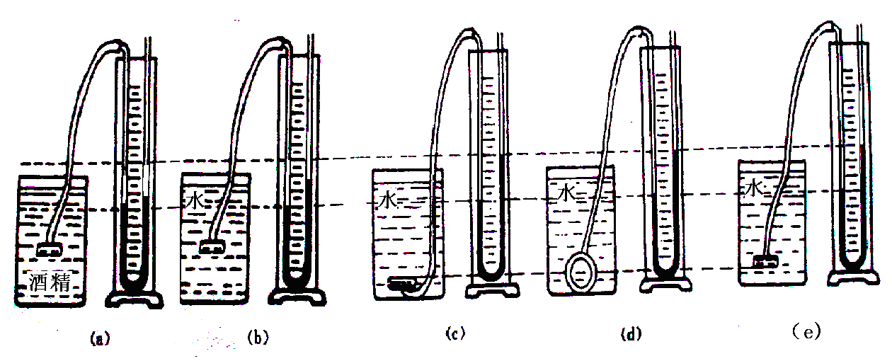
图12
（1）图中测量液体内部压强的仪器叫_______________________。
（2）分析比较图a、b可知：______________________________。
（3）分析比较图c、d、e可知：___________________________。
（4）分析比较图______可知：同种液体内部，深度越深，压强越大。
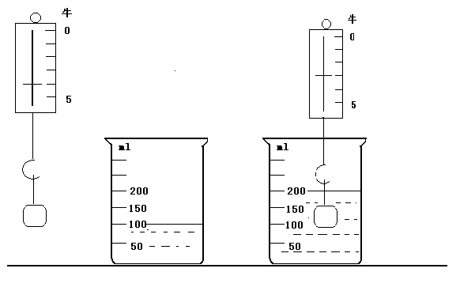
3．观察图13中弹簧秤和量筒的示数，记录在表格中，并计算出物体受到的浮力及物体排开水的重力。
（这题中g取10牛/千克）

图13

物体的重力（牛） | 物体浸在水中弹簧秤的示数（牛） | 物体受到的浮力（牛） | 物体排开水的体积  （米³） | 物体排开水的重力（牛）

从实验得出的结论是：_____________________________________。

4．为了探究压力的作用效果与哪些因素有关，某同学用若干个同种材料制成的不同物体放在同一水平细沙面上，进行了三组实验，并记录有关数据，分别如表一、表二、表三所示。实验时，他仔细观察沙面的凹陷程度，并通过比较，发现每一组沙面的凹陷程度相同，而各组却不同，第一组凹陷程度最大，第二组其次，第三组最小。
表一（第一组实验）
实验序号 | 压力（牛） | 受力面积（厘米²）
1 | 6 | 10
2 | 9 | 15
3 | 12 | 20
表二（第二组实验）
实验序号 | 压力（牛） | 受力面积（厘米²）
4 | 3 | 10
5 | 4.5 | 15
6 | 6 | 20
表三（第三组实验）
实验序号 | 压力（牛） | 受力面积（厘米²）
7 | 3 | 20
8 | 4.5 | 30
9 | 6 | 40
（1）分析比较实验序号1与4（或2与5、3与6）及观察到的现象，可得出的初步结论是：____________________________。
（2） 分析比较________及观察到的现象，可得出的结论是：______________________________________________________。
（3）请进一步综合分析比较表一、表二、表三中的数据及观察到的现象，并归纳得出结论：
（a）分析比较___________________________________________。
（b）分析比较___________________________________________。

历城中学
徐翠华
2005年11月3日

